Gamintojo puslapyje teikiama info
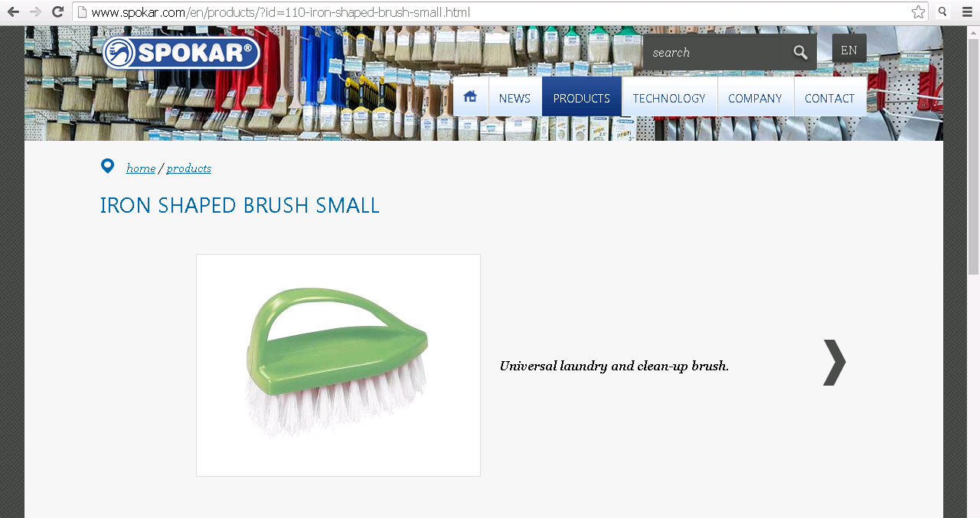

Lietuviškas aprašymas :
ŠEPETYS šveitimui su rankenėle. Aukštis 7 cm, ilgis 14cm, plotis 5cm. Šereliai kieti. Šereliai baltos spalvos, platikinis korpusas įvairių spalvų.


